第一轮综合练习 · 第10卷

题目

第1题
- 下列化合物中, 存在氢键的是 ① $H_{3}BO_{3}$ ; ② $O_{2}N−C_{6}H_{5}OH$ ; ③ $C_{6}H_{5}NO_{2}$ ; ④ $NaHCO_{3}$ A. ①②③④ B. ② C. ②③ D. ①②③

第2题
- 下列化合物中, 最强的氟化剂是 ( ) A. PF₅ B. AsF₅ C. SbF₅ D. BiF₅

第3题
- 关于晶格能, 下列说法中正确的是 A. 晶格能是指气态阳离子与气态阴离子生成 1mol 离子晶体所释放的能量 B. 晶格能是由单质化合成 1mol 离子化合物时所释放的能量 C. 晶格能是指气态阳离子与气态阴离子生成离子晶体所释放的能量 D. 晶格能就是组成离子晶体时, 离子键的键能

第4题
34.硼酸晶体的形成所依赖的作用力是 （ ）A.氢键、范德华力 B.共价键C.离子键 D.离子键、共价键

第5题
氰 $\left[{\left(CN\right)}_{2}\right]$ 为无色可燃气体、剧毒、有苦杏仁味，和卤素单质的性质相似。
- 写出氰与苛性钠溶液反应的离子方程式 ____。
- 已知氰分子键之间夹角为 ${180}^{∘}$ 并有对称性, $(CN)_{2}$ 的电子式为 ____, 结构式为 ____, $(CN)_{2}$ 分子为 ____ (填”极性”或”非极性”) 分子。
- ${CN}^{−}$ 中电子数为 ____, ${CN}^{−}$ 的电子式为 ____。
· 关联
- 知识点：共价键
- 同源深化：题-706-一分册-L11对例5-2008初赛拟卤素氰CN2六问、题-028-一分册测试-Ch2A-9-氰与类卤素

第6题
- 在 100mL 0.1mol/L 的苯甲酸溶液中加入 10mL 1.0mol/L 的 HCl，溶液中保持不变的是 ( ) A. 离解度 $α$ B. pH 值 C. 苯甲酸的浓度 D. 苯甲酸的 $K_{a}^{⊖}$

第7题
假设在别的星球上发现一些物料，它们服从下列量子数的限制：
$$n>0,l+1≤n,m=±l,m_{s}=+\frac{1}{2}$$
假设洪特规则仍然适用，则
8-1 在该星球上前三种惰性气体的原子序数应当是多少?
8-2 前三种卤素的原子序数应当是多少?

第8题
碳化硅(SiC)俗名”金刚砂”, 有类似金刚石的结构和性质。其空间结构中碳硅原子相间排列, 右图所示为碳化硅的晶胞(其中●为碳原子, ○为硅原子)0已知: 碳原子半径为 $7.7×{10}^{−11} m$ , 硅原子半径为 $1.17×{10}^{−10} m$ , SiC 晶体密度为 $3.217 g⋅{cm}^{−3}$ .

第9题
1963 年在格陵兰 Ika 峡湾发现一种水合碳酸钙矿物 Ikaite。它形成于冷的海水中，温度达到 $8^{∘}$ C 即分解为方解石和水。有文献指出：该矿物晶体中的 $Ca^{2+}$ 离子被氧原子包围，其中 2 个氧原子来自同一个碳酸根离子，其余 6 个氧原子来自 6 个水分子。它的单斜晶胞的参数为：a=887pm, b=823pm, c=1102pm, $β={110.2}^{∘}$ ，密度 $d=1.83g/cm^{3}$ ，Z=4。

第10题
2003年，日本筑波材料科学国家实验室发现首例带结晶水晶体在5K下呈现超导性。据报道，该晶体的化学式为Na0.35CoO2·1.3H2O,具有···CoO2—H2O—Na—H2O—CoO2—H2O—Na—H2O···层状结构；在以“CoO2”为最简式表示的二维结构中，钴原子和氧原子呈周期性排列，钴原子被4个氧原子包围,Co—O键等长。请以●代表氧原子，以○代表钴原子，画出CoO2层的结构，用粗线画出两种二维晶胞。可资参考的范例是：石墨的二维晶胞是下图中用粗线围拢的平行四边形。 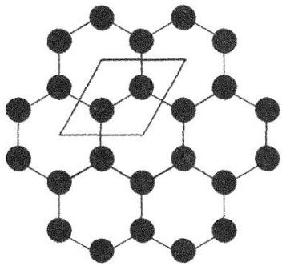/> 解析：此题是2003年全国竞赛相关试题的改编。若分别以大圆表示O、小圆表示Co,画出的CoO2二维结构以及4种二维晶胞如下图所示:

第11题
澳大利亚的 Robson 研究小组报道了一个具有二重金刚石穿插结构的配位聚合物 $Zn(CN)_{2}$ 。图 1a 表示该化合物中两个金刚石网穿插的情形，其中白球表示 Zn 原子，粗棒表示连接 Zn 原子的 CN 基团，实心黑棒连起来的白球形成一个金刚石网，空心白棒连起来的白球形成另一个金刚石网，这两个完全相同而又各自独立、互相穿插的网可以通过平移互相重合。Zn 原子的配位环境有两种，一种为 4 个 N 形成四面体构型，另一种为 4 个 C 形成四面体构型，在图 1a 中若原子 ZnA 和 ZnB 的配位环境都是 4 个 N，请回答下列问题：
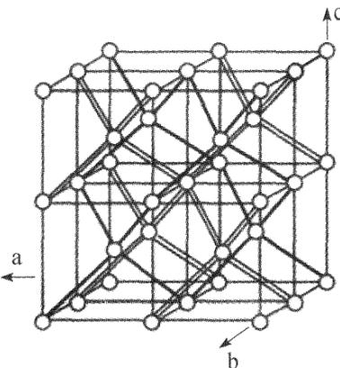
图1a

第12题
同题异版：题-098-一分册-L5对例3-双原子分子式量同位素（本讲竞赛对接 例3 同素材，两版互证）
· 题目
某元素构成的双原子单质分子有三种，其式量分别是 158、160 和 162。在天然单质中，此三种单质的物质的量之比为 $1:2:1$。由此推断以下结论正确的是（ ）
A. 此元素有三种同位素
B. 其中一种同位素质量数为 80
C. 其中质量数为 79 的同位素原子占总数的 1/2
D. 此元素的单质的平均式量为 160
· 知识点映射
库内知识点 | 对应题目内容
原子结构 | 同位素组合、质量数与式量的区分
元素周期律 | 天然丰度与平均式量

第13题
① 对于配合物中心体的配位数，下列说法错误的是（ ）。
A. 直接与中心体键合的配位体数目
B. 直接与中心体键合的配位原子数目
C. 中心体接受配体的孤对电子对数
D. 中心体与配体所形成的 $σ$ 配键数目

第14题
② ${\left[Co({NO}_{2})({NH}_{3})_{5}\right]}^{2+}$ 与 ${\left[Co(ONO)({NH}_{3})_{5}\right]}^{2+}$ 是属于（ ）。
A. 电离异构 B. 配位异构 C. 键合异构 D. 几何异构

第15题
题目：按照配合物的命名规则对下列化合物进行命名：(1) $K[SbCl_{5}(C_{6}H_{5})]$ (2) $[Co(NO_{2})_{3}(NH_{3})_{3}]$ (3) $[Co(ONO)(NH_{3})_{5}]SO_{4}$ (4) $[Pt(SCN)_{6}]^{2−}$ (5) $[Cr(NCS)_{6}]^{3−}$ (6) $[Fe(C_{5}H_{5})_{2}]$

第16题
题目：Werner利用几何异构体确定配合物空间构型。MA₄B₂和MA₃B₃可能存在哪几种几何构型？各有几种异构体？实际只存在两种几何异构体，判断构型并写出。

第17题
A 和 B（如下图所示）可由同一种氨基酸（羟脯氨酸）制得，通过这类单体的链式开环聚合，有望得到可降解的聚酯或聚硫酯（R = 叔丁基）。
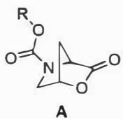
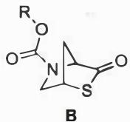
4-1 比较 A 与 B 开环聚合时热力学驱动力的大小。简述原因。
4-2 在有机弱碱的催化作用下，苄硫醇作为引发剂，B 在室温下可发生活性开环聚合，形成聚合产物。画出产物的结构式。
4-3 聚合 $\left(B_{n−1}^{′}→B_{n}^{′}\right)$ 过程中， $ΔH^{⊖}=−15.6 kJ mol^{−1}$ ， $ΔS^{⊖}=−40.4 J mol^{−1} K^{−1}$ 。计算室温 (298 K) 下反应的平衡常数 K。设反应达平衡时单体浓度 $[B]_{eq}/c^{⊖}$ 等于 1/K，若起始单体浓度为 2.00 mol L⁻¹ ，引发剂浓度为 0.0100 mol L⁻¹ ，计算达平衡时产物的平均聚合度 n。
4-4 提高单体 B 开环聚合转化率的方法有（）。
- 升高温度；(b) 降低温度；(c) 增加 B 的起始浓度；(d) 延长反应时间

第18题
聚乙烯亚胺是常用的 ${CO}_{2}$ 捕集材料，其结构如下图所示。在有/无水蒸气存在的条件下，其结构中一级、二级、三级胺捕集 ${CO}_{2}$ 的机理并不完全相同。
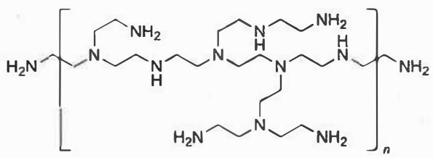
写出 (a) 有水蒸气和 (b) 无水蒸气存在的条件下，一级胺 $({RNH}_{2})$ 实现最大 ${CO}_{2}$ 捕集量对应的化学方程式。

写出 (a) 有水蒸气和 (b) 无水蒸气存在的条件下，三级胺中每个氨基最多能够捕集的 ${CO}_{2}$ 数量。

某种有机胺在 298 K、1 atm 下可以吸收空气中的 ${CO}_{2}$，吸收 1 mol ${CO}_{2}$ 的标准摩尔反应焓变 $Δ_{r}H_{m}^{⊖}=−40 kJ mol^{−1}$ 且与温度无关。室温下用有机胺吸收空气中的 ${CO}_{2}$，而后升温释放 ${CO}_{2}$，可实现 ${CO}_{2}$ 的富集。若加热释放的 ${CO}_{2}$ 分压为 1 atm，计算此时体系的温度。

如下图所示，铵盐型碱性离子交换树脂也可以吸收 ${CO}_{2}$，并通过改变湿度的方法使吸收的 ${CO}_{2}$ 脱出。低湿度下树脂具有 ${CO}_{2}$ 吸收能力，通过反应 1 吸收 ${CO}_{2}$；通入水蒸气增加湿度后，会释放部分吸收的 ${CO}_{2}$（反应 2）；降低湿度可以使树脂再生 ${CO}_{2}$ 吸收能力（反应 3）。图中 A、B、C 和 D 代表与铵盐以化学键或物理吸附方式结合的分子或离子；它们可能相同，也可能不同。
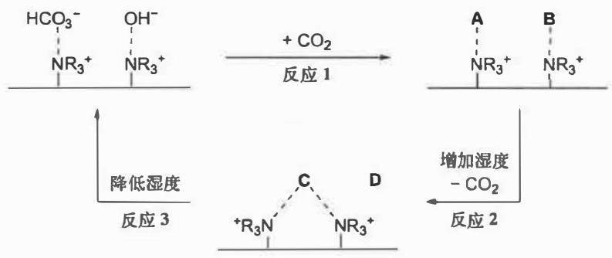
写出 A、B、C 和 D 代表的物种。

在反应 2 中，解释增加湿度为何会使 ${CO}_{2}$ 释放。

科学家发明了一种由阴离子交换树脂-碳纳米管构成的膜分离装置（如下图所示），可以连续去除空气中的 ${CO}_{2}$，在富集 ${CO}_{2}$ 的同时获得基本不含 ${CO}_{2}$ 的空气。除去 ${CO}_{2}$ 的空气可用于碱性燃料电池。这种薄膜兼具离子和电子传导性能，膜的 A 侧通入含 ${CO}_{2}$ 的空气，B 侧通入少量 $H_{2}$。经过反应后，A 侧得到基本不含 ${CO}_{2}$ 的空气，${CO}_{2}$ 转化成了 ${HCO}_{3}^{−}$；B 侧得到较高浓度的 ${CO}_{2}$。
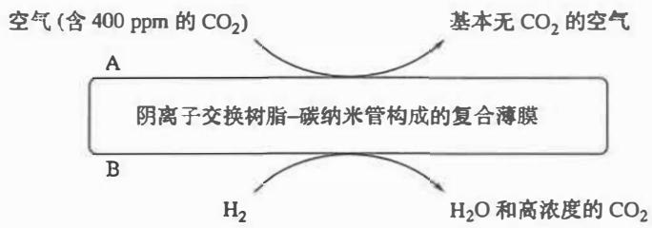
写出 A 侧 ${CO}_{2}$ 转化成 ${HCO}_{3}^{−}$ 和 B 侧释放 ${CO}_{2}$ 的反应方程式。

复合膜中加入碳纳米管的作用是什么？

对该分离装置工作原理描述正确的是：( )。
- 需要外加电源供电
- 本质上是燃料电池，会对外供电
- 既不需要外加电源，也不对外供电
- 以上说法都不对

该装置在 $298 K$ 下工作，通入的空气和 $H_{2}$ 压力均为 $1.0 bar$。A侧的空气流量为 $3.00 L/min$，其中的 ${CO}_{2}$ 浓度为 $400 ppm$。要将空气中的 ${CO}_{2}$ 浓度降低至 $4 ppm$，计算 B侧通入的氢气流量至少需要多少。

第19题
为测定某 ${KMnO}_{4}$ 溶液的浓度，在锥形瓶中加入 KI 固体 $2.0 g$ 和 $1 mol L^{−1} H_{2}{SO}_{4}$ 溶液 $10 mL$，加入未知浓度 ${KMnO}_{4}$ 溶液 $5.00 mL$，充分反应后，用浓度为 $0.1020 mol L^{−1}$ 的 ${Na}_{2}S_{2}O_{3}$ 溶液滴定生成的 $I_{2}$。待接近终点时，加入 5 滴淀粉溶液，继续滴定至蓝色恰好消失，消耗 ${Na}_{2}S_{2}O_{3}$ 溶液 $26.43 mL$。
计算 ${KMnO}_{4}$ 溶液的浓度（计算结果要求修约有效数字）。

写出 ${KMnO}_{4}$ 氧化 KI 以及 ${Na}_{2}S_{2}O_{3}$ 溶液滴定 $I_{2}$ 的离子方程式。

在锥形瓶中加入 $6 mol L^{−1}$ 的 NaOH 溶液 $1 mL$、KI 固体 $0.0201 g$，加入 $0.1008 mol L^{−1} {KMnO}_{4}$ 溶液 $20.00 mL$，再加入 $5 {cm}^{3}$ 饱和 ${BaCl}_{2}$ 溶液使 ${MnO}_{4}^{−}$ 的还原产物转化为沉淀，便于终点辨认。用浓度为 $0.1050 mol L^{−1}$ 的甲酸钠溶液滴定，至溶液的紫红色恰好消失，消耗甲酸钠溶液 $6.10 mL$。
通过计算说明 KI 的氧化产物是什么。

写出题 2-2 中的离子方程式。

第20题

· 题目
检出限量是痕量元素分析的基本参数之一。它被定义为，在给定方法的精确度一定时，被测元素的最小检出质量。微量铋的测定即为一例。1927 年德国化学家 Bergh 提出用形成 8-羟基喹啉与四碘合铋酸的难溶盐 $\left[C_{9}H_{6}(OH)NH\right]\left[{BiI}_{4}\right]$ 的方法沉淀铋。为测定痕量的铋，来自伯明翰的化学家创立了一种多步法，进行一系列反应后对最终的产物进行滴定。该法的描述如下：
- 在冷却条件下向含 $B^{i3+}$ 的酸化了的溶液加入 50mg $K_{3}[Cr(SCN)_{6}]$ ，使铋定量沉淀。
- 沉淀经过滤，冷水洗涤后用 5mL 10% NaHCO₃溶液处理，沉淀转化成(BiO)₂CO₃,同时生成的六硫氰酸合铬(Ⅲ)酸根离子进入溶液中。
- 将稍加酸化的滤液转移到一个分液漏斗中, 加入 0.5mL 含碘的饱和氯仿溶液, 激烈振摇, 碘把配合物里的配体氧化成 ICN 和硫酸根离子。
4.5min 后向混合物加入 4mL 2mol/L 硫酸溶液，挥发出碘分子（设此过程中 HCN 不挥发）。
- 分四次用氯仿定量萃取碘, 水相转入一个烧瓶, 加入 1mL 溴水, 摇匀, 放置 5min(过量的溴水可以跟氢氰酸反应, 释放出 BrCN, I⁻ 则被氧化成 IO₃⁻)。
- 为除去过量的溴，向混合物加入 3mL 90% 的甲酸。
- 向稍加酸化的溶液加入过量 1.5g 的碘化钾。
- 用 0.00200mol/L 的 $Na_{2}S_{2}O_{3}$ 标准溶液滴定上面得到的溶液。
试回答：
- 若该盐的沉淀最小检测质量是 50.0mg，用 Bergh 法估算测定铋的最小质量。
- 写出多非法中步骤 1~7 的配平的离子方程式。
- 写出多步法中步骤 1~7 的配平的离子方程式。
- 假定可靠的测定所用的 0.00200mol/L $Na_{2}S_{2}O_{3}$ 标准溶液的量不低于 1mL，则用此法能够测定的铋的最低量为多少？上述多步法比 Bergh 重量法的灵敏度高多少倍？

第21题
题目： 【习题 1.37】 $KMnO_{4}$ 在不同温度下分解得到的产物有所不同。给出下三种情况下高锰酸钾分解的方程式。
- 固态 $KMnO_{4}$ 在 ${200}^{∘}C$ 加热，失重 10.1%。
- 固态 $KMnO_{4}$ 在 ${240}^{∘}C$ 加热，失重 15.2%。
- 固态 $KMnO_{4}$ 在 ${240}^{∘}C∼{300}^{∘}C$ 加热，失重 12.2%。
来源：化学竞赛初赛讲义 第1讲 §1.5 习题

第22题
2005年1月美国科学家在《Science》上发表论文，宣布发现了铝的”超级原子”结构——${Al}_{13}$ 和 ${Al}_{14}$。已知这类”超级原子”最外层电子数之和为 40 个时处于相对稳定状态。下列说法中，正确的是（ ）。
A. ${Al}_{13}$、${Al}_{14}$ 互为同位素 B. ${Al}_{13}$ 超原子中 Al 原子间通过离子键结合 C. ${Al}_{14}$ 最外层电子数之和为 42，与第ⅡA族元素原子的性质相似 D. ${Al}_{13}$ 和 ${Al}_{11}$ 都具有较强的还原性，容易失去电子生成阳离子
· 关联
- 知识点：金属键
- 同源不同题：题-108-一分册测试-Ch6B-1-Al13超原子三角二十面体（三角二十面体空隙计算版）；真题：题-浙江22-单选-22-超级原子性质

第23题
（安徽省化学竞赛试题）关于核的稳定性有以下两条经验规则：
① 对于原子序数为 20 以前的元素而言，最稳定的核是核中的质子数 (P) 等于中子数 (N) 的核，即比值 $N/P=1$；对于原子序数为 $20∼83$ 的元素而言，随着质子数增多，其核内的斥力增大，需要较多的中子以增大核内粒子间的引力，所以稳定核的 $N/P$ 值随着原子序数的增加而增大，直到约为 1.6，超过此值时，核就变得太大，而发生裂变。这种变化趋势可用稳定核的 $N/P$ 比值与 $P$ 的关系图表示。该图的意义是：对某一元素 $X$，其稳定核的 $N/P$ 将落在曲线上或曲线上下附近，若 $N/P$ 过高或过低，核将不稳定。
② 马涛契规则(Mattauch’s rule)指出，两原子序数相衔接的元素，如有相同质量的同位素，那么这两个同位素都不会是稳定的。
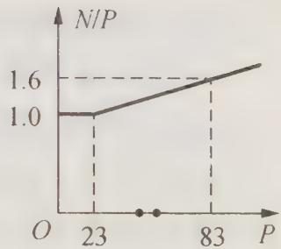
现已知 $​_{42}Mo$ 的稳定同位素的质量数有：92、94、95、96、97、98、100，
$​_{44}Ru$ 的稳定同位素的质量数有：96、98、99、100、101、102、104。
回答下列问题：
- 如果 $​_{43}Tc$ 只可能存在两种同位素，那么分别是什么？
- 分别求出 $​_{42}Mo$、$​_{43}Tc$、$​_{44}Ru$ 三种元素的最轻和最重核的 N/P 之值。
- 可能存在 $​_{43}Tc$ 的两种核是最稳定的吗？为什么？
- 通过(1)、(2)、(3)的解答，关于 $​_{43}Tc$，你能得出什么结论？
· 知识点映射
库内知识点 | 对应题目内容
核反应 | 核稳定性经验规则与同位素存在性推断
原子结构 | 原子核组成（质子数/中子数/质量数关系）

第24题
关联小问：题-037-3-1-LiMn2O4合成方程式 · 题-037-3-1-LiMn2O4合成方程式 · 题-037-3-1-LiMn2O4合成方程式
以 ${Li}_{2}{CO}_{3}$ 和 ${MnO}_{2}$ 为原料，充分混合后在 ${720}^{∘}C$ 下煅烧 3 h，冷却至室温后即可得到复合氧化物 ${LiMn}_{2}O_{4}$ (LMO)。写出合成 ${LiMn}_{2}O_{4}$ 的方程式。
关联小问：题-037-3-1-LiMn2O4合成方程式 · 题-037-3-1-LiMn2O4合成方程式 · 题-037-3-1-LiMn2O4合成方程式
用酸处理 LMO 时，除离子交换反应之外，也会发生一个副反应，该副反应导致固体中 Mn 的平均氧化态有所升高，写出副反应对应的化学方程式。这一副反应对再生后的 HMO 的锂富集性能有何影响？
关联小问：题-037-3-1-LiMn2O4合成方程式 · 题-037-3-1-LiMn2O4合成方程式 · 题-037-3-1-LiMn2O4合成方程式
为衡量 ${MnO}_{2}$ 对 ${Li}^{+}$ 的富集效果，将 $0.50 {mol L}^{−1}$ 的 LiCl 溶液通入 ${MnO}_{2}$ (4.8 mg) 所在腔室，启动电源 1，使电流恒定在 5.0 mA，累计工作 325 s 后发现 ${MnO}_{2}$ 的电极电势快速下降，计算所得 ${Li}_{x}{Mn}_{2}O_{4}$ 中的 $x$。
关联小问：题-037-3-1-LiMn2O4合成方程式 · 题-037-3-1-LiMn2O4合成方程式 · 题-037-3-1-LiMn2O4合成方程式
写出上述过程中腔室 2 中阴极和阳极上发生的电极反应。
已知：
- 步骤(1)：启动电源1，使海水中的Li⁺进入MnO₂结构形成Li_{x}Mn₂O₄
- 步骤(2)：关闭电源1和海水通道，启动电源2，同时向电极2上通入空气，使Li_{x}Mn₂O₄中的Li⁺脱出进入腔室2

第25题
铁卟啉（FeP）催化 $β$-胡萝卜素的氧化分解反应。实验测得不同温度下的速率常数。
3-1：利用Arrhenius方程，由 $lnk$ 对 $1/T$ 作图求表观活化能 $E_{a,obs^{′}}$（结果为 $50.19 kJ⋅mol^{−1}$）。
3-2：推导速率方程。假设反应机理为：FeP与底物S快速平衡形成中间体，然后中间体经过决速步转化为产物。利用题目给出的 “$y=ax+b$” 提示进行线性化处理。
3-3：计算第二步的活化能 $E_{a,2}$（结果为 $42.43 kJ⋅mol^{−1}$）。
3-4：比较催化反应与非催化反应的活化能，说明催化效率。
3-5：利用van’t Hoff方程计算反应的 $Δ_{r}H^{⊖}$ 和 $Δ_{r}S^{⊖}$。
3-6：解释温度对催化反应速率的影响。
3-7：计算转向温度（催化效率最高时的温度）。

第26题
恒温、有催化剂条件下，容积可变反应器（恒压）中进行 N₂(g)+3H₂(g)⇌2NH₃(g)。
3-1 平衡时V=1.0L，[N₂]=0.11, [H₂]=0.14, [NH₃]=0.75 mol/L。注入4.0 mol N₂，计算Kc和Qc，判断方向。
3-2 一般化推导：注入xV体积的N₂后Qc的表达式和反应方向。

第27题
阅读下表：
Enthalpy and entropy factors in the solution process for magnesium chloride and sodium chloride
Compound | Lattice energy $\left(kJ⋅{mol}^{−1}\right)$ | Hydration enthalpy $\left(kJ⋅{mol}^{−1}\right)$ | Net enthalpy charge $\left(kJ⋅{mol}^{−1}\right)$ | Lattice entropy $\left({J⋅K^{−1}⋅mol}^{−1}\right)$ | Hydration entropy $\left({J⋅K^{−1}⋅mol}^{−1}\right)$ | Net entropy $\left({J⋅K^{−1}⋅mol}^{−1}\right)$
${MgCl}_{2}$​ | +2526 | -2659 | -133 | +109 | -143 | -34
NaCl | +788 | -784 | +4 | +68 | -55 | +13
通过计算，${MgCl}_{2}$ 和 $NaCl$ 溶解过程的 $Δ_{f}G_{m}^{0}$ 分别为 $−99kJ⋅{mol}^{−1}$ 和 $−11kJ⋅{mol}^{−1}$。从溶解的全过程来看，${MgCl}_{2}$ 的熵变因素对溶解过程不利，而 $NaCl$ 的熵变因素对溶解过程有利。解释原因。

第28题
根据条件书写下列反应的化学方程式（要求写出思考过程）。
6-1 Si（硅）被 $SeCl_{2}$ 慢慢侵蚀。
6-2 将铝粉加入 1% 氟硅酸水溶液，敞口振摇，生成 $H_{2}O_{2}$。
6-3 锌粉与 CuO 在浓盐酸中反应，产物中没有单质。
6-4 将硅单质、石墨与 CaO 按照物质的量之比 2:1:1 混合，加热至 ${1000}^{∘}C$，保持 15 h，可以得到一种铅灰色有强烈金属光泽的六方板状结晶，该物质能猛烈地溶于盐酸。
6-5 ${Cu}_{2}Se$ (aq) 与 ${Na}_{2}{CO}_{3}$ (aq) 敞口反应，生成含 $CuO$ 等三种产物。
6-6 研究发现，$ClO_{2}$ 与 $SO_{3}^{2−}$ 在水相中反应有两种反应途径，第一种为 $ClO_{2}:SO_{3}^{2−}$ 物质的量之比 2:1，第二种为 1:1。试分别写出化学反应方程式。
6-7 在环己烷中，${Si}_{6}{Cl}_{12}$ 与两摩尔三苯基氯甲烷（TrCl）发生 Lewis 酸碱反应，请写出方程式，并画出 ${Si}_{6}{Cl}_{12}$ 的六元环稳定构型。
6-8 $K_{3}[Mn(C_{2}O_{4})_{3}]⋅3H_{2}O$ 在 ${85}^{∘}C$ 下分解产生 $K_{2}[Mn(C_{2}O_{4})_{2}]$。

第29题
12 水是我们熟悉的物质，正如同学们所知道的，水能”分裂”出一个质子而离解。此处打引号是由于分裂出来的质子不是以游离状态存在于真实的化学体系中，而是立即与另一水分子结合：
$$H_{2}O+H_{2}O⇌H_{3}O^{+}+OH^{−} K_{1}=\frac{c(H_{3}O^{+})⋅c(OH^{−})}{c(H_{2}O)}$$
氢氧根离子可进一步离解：
$${OH}^{−}+H_{2}O⇌H_{3}O^{+}+O^{2−} K_{2}=\frac{c(H_{3}O^{+})⋅c(O^{2−})}{c({OH}^{−})}$$
- 计算 ${25}^{∘}C$ 时 $K_{1}$ 的值。
- 已知 ${25}^{∘}C$ 时 $K_{2}={10}^{−36}$，计算在多少体积的水里含有一个氧负离子。
- 哪一种水（轻水 $​^{1}H_{2}O$ 或重水 $D_{2}O$）将具有较大离解度？为什么？

第30题
【例 4】在含有 $Mn^{2+}$、$Pb^{2+}$ 各 $0.010 mol⋅L^{−1}$ 的溶液中通入 $H_{2}S$ 达饱和（$H_{2}S$ 浓度为 $0.10 mol⋅L^{−1}$），问溶液的 $[H^{+}]$ 应控制在何值时，可使 $Mn^{2+}$ 与 $Pb^{2+}$ 分离？已知 $K_{sp}(MnS)=1.4×{10}^{−15}$，$K_{sp}(PbS)=3.4×{10}^{−28}$。

